С ПЕСНЕЙ ВЕСЕЛО ШАГАТЬ!

В современном мире каждый родитель, воспитывающий ребенка, знает, что ребенку-дошкольнику очень важно освоить навыки самообслуживания. С первых дней жизни ребенка, при формировании культурно-гигиенических навыков, происходит не просто усвоение правил и норм поведения, а чрезвычайно важный процесс социализации, вхождения малыша в мир взрослых. Наиболее благоприятным для формирования культурно-гигиенических навыков является младший дошкольный возраст, когда ребенок все хочет делать самостоятельно. При этом формируются такие волевые качества личности, как целеустремлённость, организованность, дисциплинированность, выдержка, настойчивость, самостоятельность.
Существует две крайности в отношении родителей к формированию навыков самообслуживания у ребенка. Взрослые или спешат прийти на помощь ребёнку при малейшем затруднении, освободить его от необходимости прилагать усилия, или используют прямые методы обучения в виде наставлений, приказов, требований.
В первом случае малышу не всегда хочется доводить начатое дело до конца, особенно если у него плохо получается. Авторитарные же методы воспитания не способствуют выработке у дошкольника правильных привычек, желания и потребность обслуживать себя самостоятельно.
Учитывая тот факт, что для формирования навыков самообслуживания требуется многократное правильное выполнение соответствующих действий, для повышения эффективности этого процесса надо его сделать увлекательным и интересным.
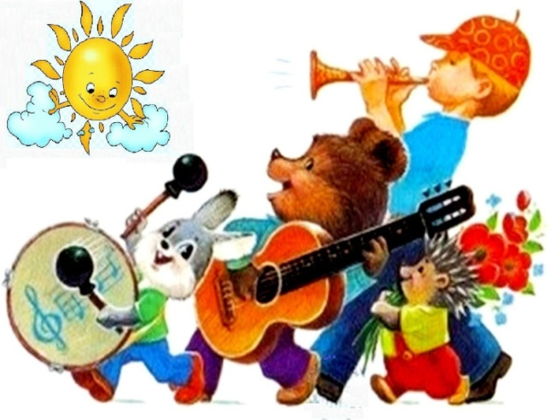
Чтобы решить эту сложную воспитательную задачу, отечественные педагоги и психологи разработали действенный педагогический инструмент. В его основе лежит синтез слова и музыки.
Не секрет, что музыка развивает эмоциональный отклик у детей. Музыкальные произведения и песни доставляют детям радость, побуждают их к активности, способствуют развитию речи, слуха, памяти и т.д. Ребенку особенно нравятся песенки, которые поют специально для него и про него. Очень важно игры, прослушивание песен или само пение проводить не только на музыкальных занятиях, но и во время прогулки, а так же в ходе их самостоятельной деятельности. Стихи, музыка и песни – это прекрасное педагогическое средство, которое способствует развитию ребенка, облегчает приобретение навыков самообслуживания, освоения режима дня, что помогает детям:
- проснуться с хорошим настроением;
- встать с постели и сделать зарядку;
- умыться и одеться;
- не грустить по дороге в детский сад;
- легко расстаться с близкими, попрощаться с ними до вечера.
Работа с песнями помогает развивать речевой слух детей, повышая культуру речи, включает в активный процесс восприятия музыки. Воздействие на ребенка следует оказывать только в том случае, если он здоров, у него хорошее самочувствие и настроение.
Для того чтобы использовать песни в воспитательной работе, взрослые сначала должны заинтересовать ребенка пением, показать малышу, как интересно и весело подпевать исполнителю, обратить его внимание на текст, показать, что между содержанием песни и его собственной жизнью есть много общего. Напевая малышу песенку, следует наблюдать за его реакцией, и, при очередном прослушивании, постараться вовлечь малыша в движения под мелодию песни. Важно похвалить маленького артиста и наградить его аплодисментами. Постепенно ребенок обязательно присоединится к взрослым.
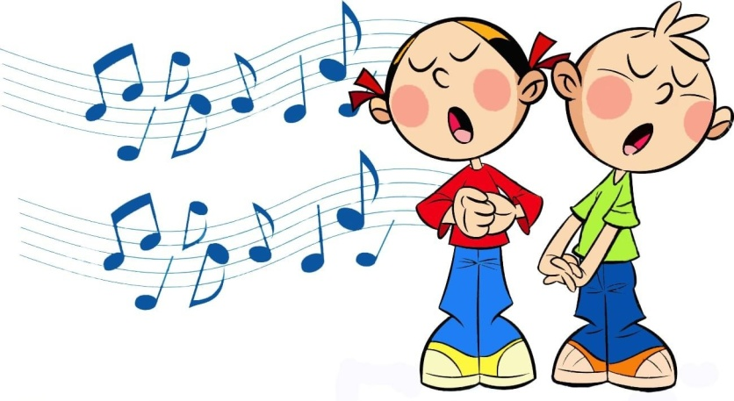
В силу возрастных особенностей малыш медленно думает и действует, поэтому необходимо поощрять его певческие проявления. Ребенок должен получать от совместного пения со взрослым удовольствие и радость. При этом нельзя забывать, что детский голос надо беречь и ограждать от излишних нагрузок. Пение не должно быть громким. Длительное пение нежелательно, так как это ведет к переутомлению малыша, притупляет его восприимчивость. Поэтому взрослым нужно быть терпеливыми, доброжелательными, уметь вовремя поддержать ребенка, помочь ему преодолеть возникшие речевые и певческие трудности.

Мелодию песенок можно выбирать, используя фрагменты знакомых простых мелодий («Ах, вы, сени», «Во саду ли, в огороде» и др.), подходящих под рифму стиха.
Ниже приводятся стишки, которые можно напевать детям или петь вместе с детьми в соответствующих ситуациях:
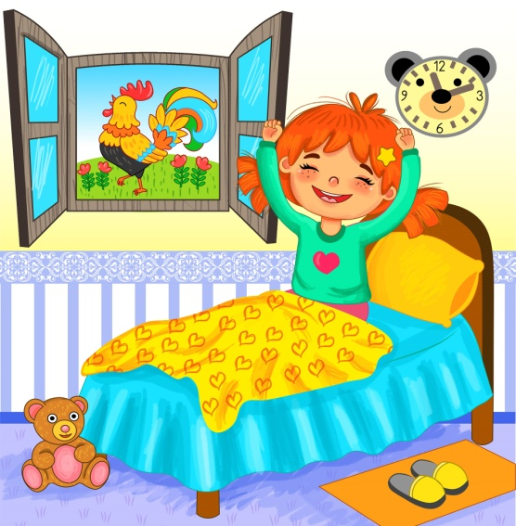
Пробуждение
Мне тепло под одеялом,
Но уже пора вставать.
В небе солнце засияло.
До свидания, кровать!
Я потягиваюсь бодро,
Прогоняю сон и лень.
Мне уже четыре года.
С добрым утром, новый день!

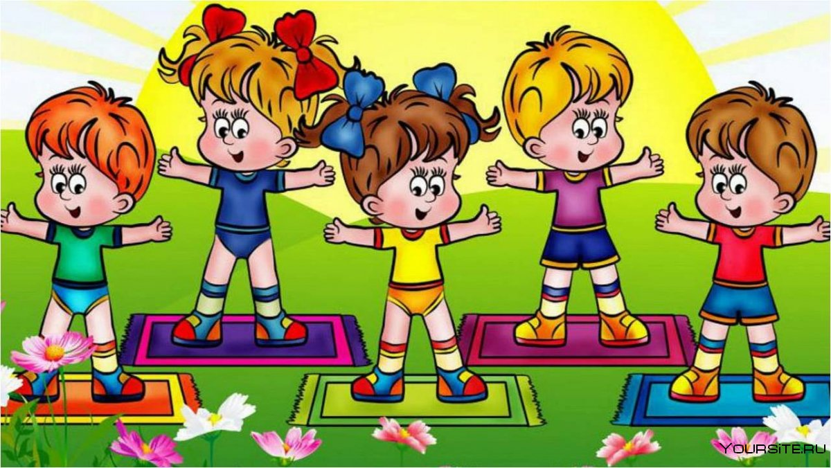
Зарядка
Начинается зарядка!
С добрым утром! Потянись!
Вдох и выдох по порядку,
И руками вверх и вниз.
Чтобы утро добрым было,
Наклонись вперёд-назад...
Заряжайся бодрой силой
Для похода в детский сад!

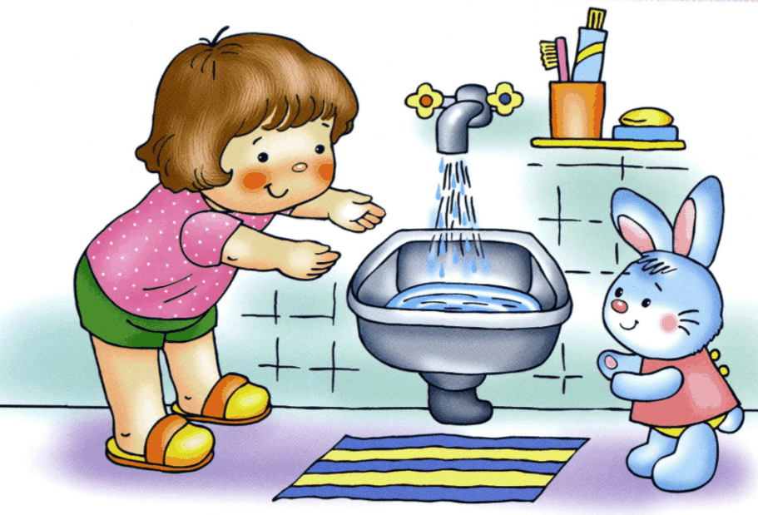
Я умываюсь
Чем кончается зарядка?
Без труда ответ найду,
Потому что за отгадкой
К умывальнику иду.
Говорю я крану: «Здравствуй!
Здравствуй, чистая вода!».
Мыло, губка, щётка, паста
Умываюсь я всегда!

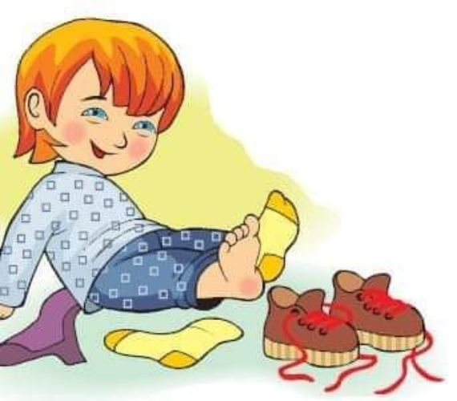
Учусь одеваться
У меня полно работы
Утром спозаранку:
Надо мне надеть колготы
И не наизнанку.
Одеваюсь я без мамы,
Тёти или дяди.
На штанах моих карманы
Спереди и сзади.
Только кто же разберёт,
Где тут зад, а где перёд?
Как надеть штаны - не знаю
И сижу себе гадаю.

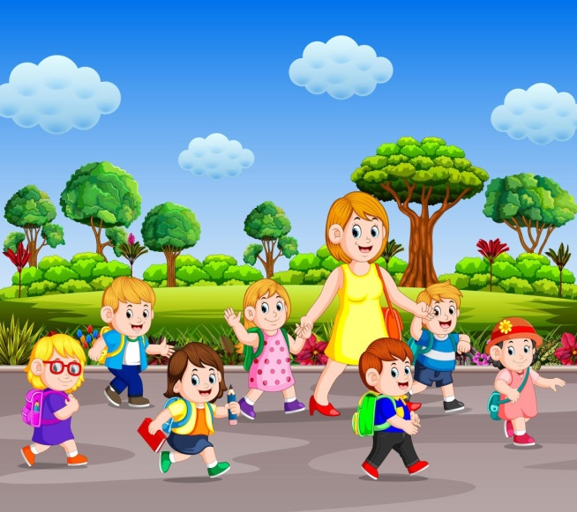
Собираюсь в сад
Если взрослым на работу,
Значит, детям в детский сад.
Может, утром хнычет кто-то,
Ну, а я проснусь - и рад!

Я весёлым в сад иду,
Одеваться мне не лень.
Ждут меня в моём саду.
Впереди хороший день!

Через музыкально-игровые и плясовые песни дети, наряду с самообслуживанием, овладевают игровыми и певческими навыками, учатся согласовывать речь и движение. Песни стимулируют образное мышление детей. У них развивается чувство рифмы, которое способствует словесному творчеству детей. Дети начинают сочинять свои стихи на услышанную ранее мелодию или, наоборот, сочиняют мелодию к знакомым стихам.

Желаем Вам, уважаемые родители, с песней весело шагать
вместе с Вашим ребенком!

Подготовила Волкова Елена Александровна - музыкальный руководитель д.с.

